第0回 CBT－H東京支部例会（テストラン）
認知行動療法に関する症例検討会

北海道で開催されている認知行動療法に関する症例検討会（CBT-H）を東京でも開催してほしいという強いニーズにお応えし、この度、CBT-H東京支部を立ち上げ、症例検討会を開催する運びとなりました。CBT-H東京支部例会では、CBTに関する症例報告を行い、その後、会場の皆様とディスカッションをできればと思います。皆様のご参加を心よりお待ちしております。
開催要項をご確認の上、参加希望者は以下のアドレスまでご連絡ください。

演 題：「パニック症の成人女性に対する心理面接」 演 者：青木俊太郎（福島県立医科大学）
日 時：2018年6月23（土）13:00～15:00
場 所：東京医科大学 新教育研究棟10階1001会議室
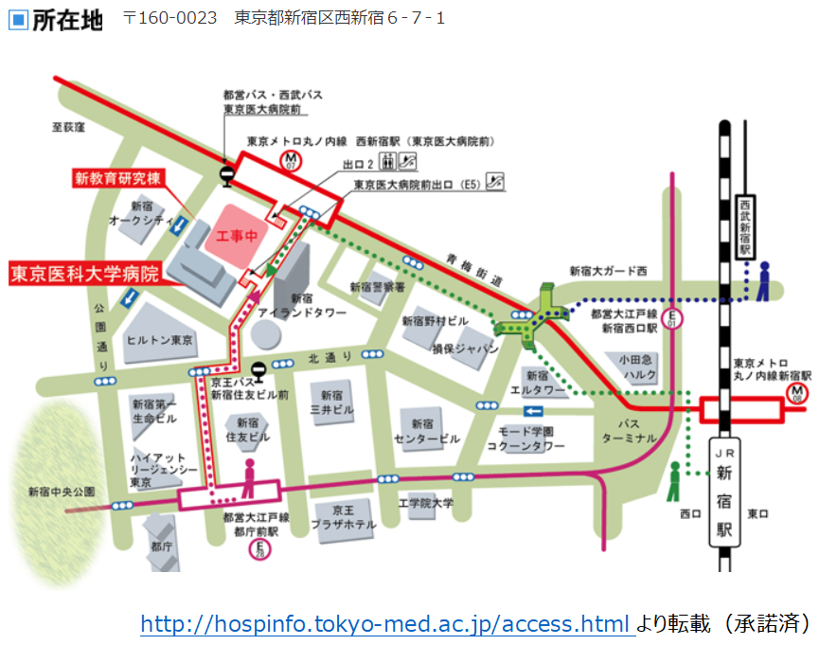

参加条件：①医療・福祉・保健・司法・教育の領域の専門家または大学院生
②守秘義務を守れる方（当日、守秘義務同意書への署名をお願いします）
料 金：無料

参加を希望される方は
件名 CBT-H東京支部参加希望（お名前） とし
本文に ①お名前、②ご所属、③ご職業、④連絡先メールアドレス
をご記入の上
s-aoki@fmu.ac.jp までメールをお送りください。
申し込み期限：6月18日（月）まで

共催：東京医科大学 精神医学分野

